Carta de Apresentação

Prezados Pais, Responsáveis, Alunos

Ler, escrever, numerar, calcular,
Aprender, saber, conhecer,
Imaginar, sonhar, querer...
Esta apostila contêm matérias, materiais e conteúdos, ou seja, atividades complementares aos conteúdos estudados em sala de aula, para os próximos 15 dias de aula. Quinzena que compreende a semana de 04 a 08 e a semana de 11 a 15 de maio de 2020.
Solicitamos que após a conclusão de todas as atividades, deixem na mesma embalagem que receberam, pois na entrega de novos materiais, essa apostila deverá ser devolvida para avaliação e correção pelos Professores.
Aluno(a):
_________________________________________________________
Turma: 9º Ano Turno: Matutino

Professores: Alexandre Grigolo, Genoeva Lurdes Maculan, Joana Didoné Capelli, Lidiane Getem Artuso de Almeida, Lidimara Cunico Cenci, Rose Ester Miglioretto, Silvana do Carmo Grigolo Ferreira, Vilma Laux Bett.
Galvão, 01 de maio de 2020.

ESCOLA MUNICIPAL ARNALDO FRANCISCO DOS SANTOS.

GALVÃO/ SANTA CATARINA, 04 DE MAIO DE 2020.

PROFESSORA ROSE ESTER MIGLIORETTO.

LÍNGUA PORTUGUESA 9º ANO

Leitura e interpretação do poema:

Lembranças do mundo antigo
Carlos Drummond de Andrade
Clara passeava no jardim com as crianças.
O céu era verde sobre o gramado,
a água era dourada sob as pontes, outros elementos eram azuis, róseos e alaranjados.
O guarda-civil sorria, passavam bicicletas,...
A menina pisava a relva para pegar um pássaro...

O mundo inteiro, a Alemanha, a China,
tudo era tranquilo em redor de Clara.

As crianças olhavam o céu!
Não era proibido.
A boca, o nariz, os olhos estavam abertos!
Não havia perigos.
Os perigos que Clara temia eram
a gripe, o calor, os insetos...
Clara tinha medo de perder o bonde das 11 horas,
esperava cartas que custavam a chegar,
Nem sempre podia usar vestido novo.
Mas passeava no jardim pela manha!!!
Havia jardins, havia manhãs, naquele tempo!!!

(ANDRADE, Carlos Drummond de. Lembranças do mundo antigo. In: ___ Sentimento do Mundo, 1940.)

Agora, responda:

1. De acordo com o poema, como era o mundo em que Clara vivia?
_____________________________________________________________________________________________________________________________________________________________________________________________
2. O que podemos interpretar da passagem “Mas passeava no jardim pela manhã”?
_____________________________________________________________________________________________________________________________________________________________________________________________
3. A partir da descrição, no poema, de um mundo que ficou apenas na lembrança, como podemos caracterizar o “novo” mundo marcado por diferentes transformações?
_____________________________________________________________________________________________________________________________________________________________________________________________

4. Observe estes verbos retirados do poema:

passeava era sorria pisava olhavam estavam temia tinha custavam havia

Em que tempo verbal eles foram empregados? Com qual objetivo? ____________________________________________________________________________________________________________________________________________________________________________________________________________________________________________________________

ATENÇÃO!!
Atividade valendo nota:
A atividade a seguir é para quem ainda não fez a produção do poema, ou fez, mas não enviou por e-mail. Agora, ela deve ser enviada junto com a apostila numa folha à parte.
Produção: A finalidade da nossa atividade é novamente exercitar formas diferenciadas de escrita. Em momento de quarentena, quando temos muito tempo para pensar e sentir, é o momento certo para poetizar. Então lá vai o desafio: Escrever um poema que descreva este momento em que vocês e toda a comunidade estão vivendo, como estão sendo seus dias, seus medos, suas rotinas, suas mudanças de hábitos, enfim, toda mudança que acarretou a partir do momento que esta palavra “COVID-19” surgiu em nossas vidas.
Capriche em sua produção!!

Queridos alunos, como não sabemos a data exata do nosso retorno e não gostaria de que nosso conteúdo ficasse muito atrasado, vou passar a vocês as respostas das questões do livro, as que eu havia solicitado que fizessem, confiram seus acertos e façam as devidas correções. Lembram-se do que a professora falou no início das atividades de que nesta fase a aprendizagem de vocês dependeria muito do compromisso e da responsabilidade de cada um de vocês. Okay?!

Respostas das questões da página 42.

- O foco narrativo é de terceira pessoa. Exemplos: “Neruda apertou os dedos no cotovelo do carteiro e o foi conduzindo até o poste onde havia estacionado a bicicleta.” / “Mário retorceu o pescoço e procurou os olhos do poeta, indo de baixo para cima.” / “ As pálpebras do poeta se despregaram lentamente.”
- Diante da casa do poeta, possivelmente perto de uma praia. Exemplos: “Neruda soltou o trinco do portão e acariciou o queixo.”/ “ Neruda retomou o trinco do portão que dispunha a entrar...”
- O discurso direto geralmente é antecedido pelo travessão, que aponta o início da fala de um personagem e quando ocorre mudança de interlocutores. Dessa forma, é possível perceber o discurso direto no texto pelo uso de travessões diante das falas e, pelo conteúdo dessas falas, a quem elas se referem.
- “São modos de dizer uma coisa comparando com outra.”
- Que não há relação direta entre os nomes das coisas e o que elas são ou representam.
- Resposta pessoal.
- Ele quer dizer que as imagens surgem de maneira natural, não de forma minuciosamente planejada, ou seja, a criação de imagem é espontânea.

Mantenham seus materiais em dia.
Abraço!

Atividades do 9º ano:04/05 à 15/05/2020.
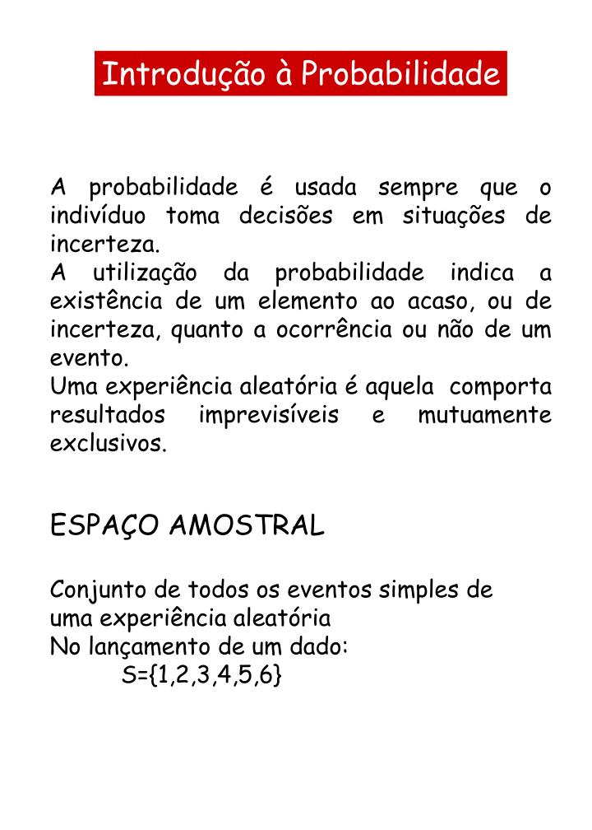
Para você ter exemplos, livro página 179.
Agora vamos resolver algumas atividades. 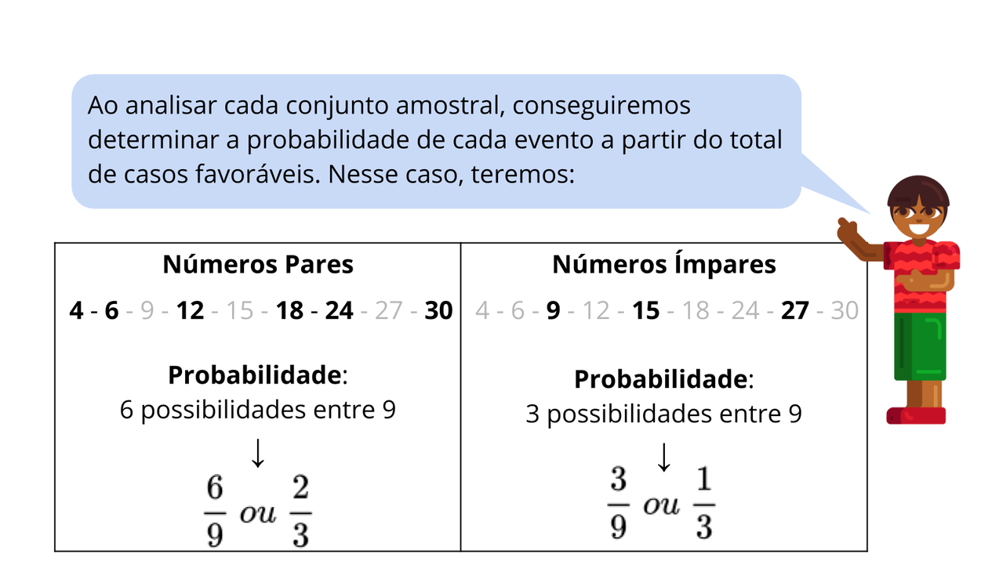
Assim:
Qual a sequência de números que Cauê terá mais chance de ganhar:
a)pares b) ìmpares
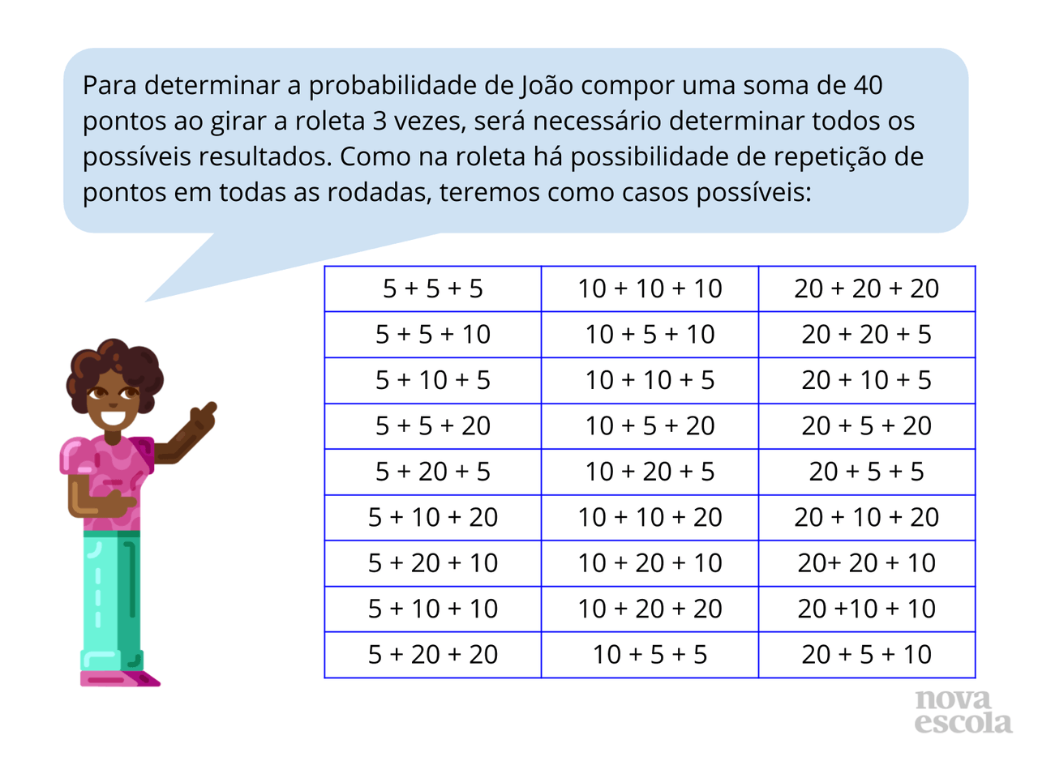
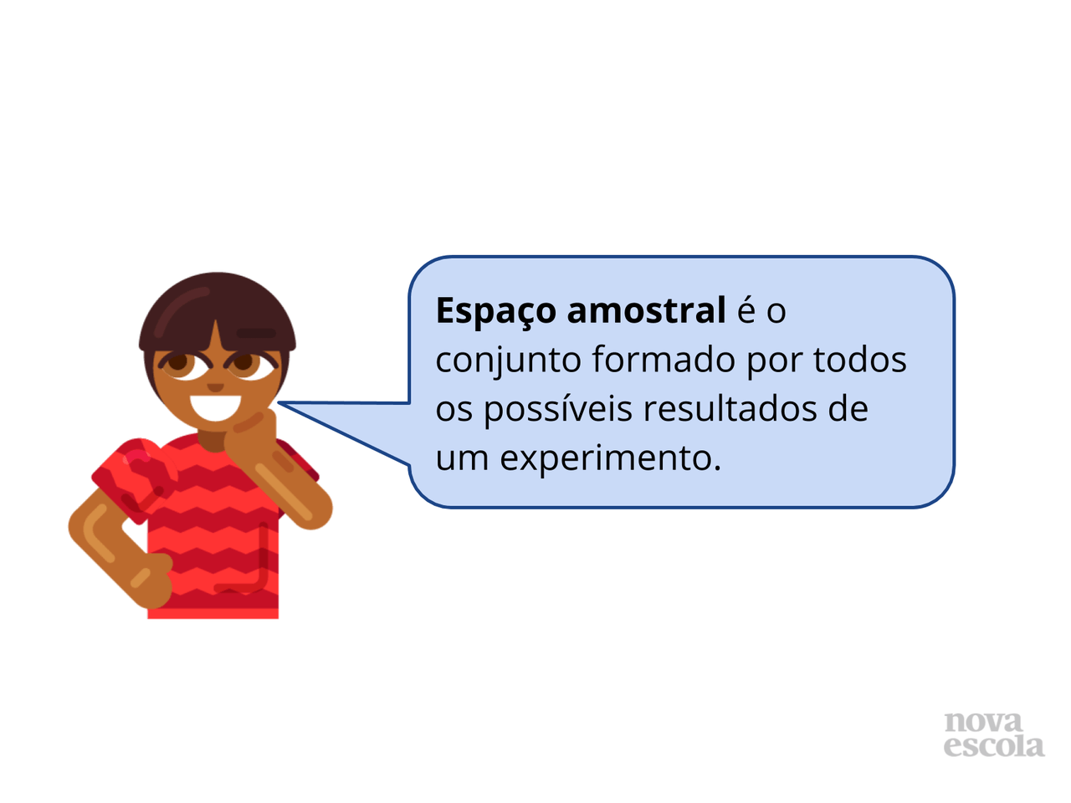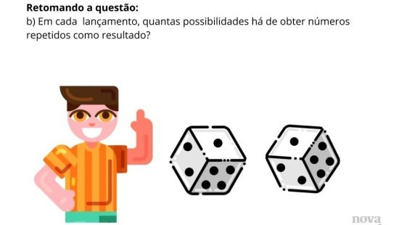
Os números iguais.
Quantas possibilidades de cair números iguais ao lançar 2 dados?

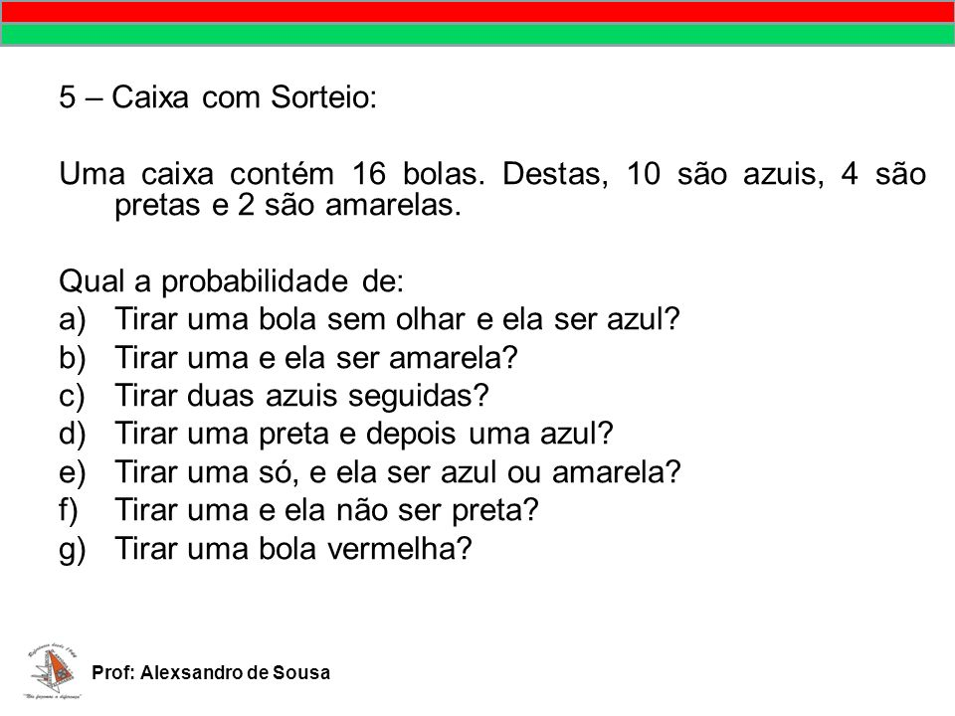

9º ano- História Professor Alexandre
Ler a página 45. O Partido Nazista, página 46. O Crescimento Eleitoral dos Nazistas, A Ditadura Nazista, página 47. Desfiles Militares.
Após ler e compreender os textos fazer as atividades abaixo:
1 - O que foi o Partido Nazista?
------------------------------------------------------------------------------------------------------------
------------------------------------------------------------------------------------------------------------
2 - Qual era a visão de mundo que Hitler tinha em seu livro “Mein Kampf (Minha Luta) ”?
------------------------------------------------------------------------------------------------------------
------------------------------------------------------------------------------------------------------------

3 - Defina Reichstag.
------------------------------------------------------------------------------------------------------------
------------------------------------------------------------------------------------------------------------

4 - Que tipo de pessoas o nazismo atraia?
------------------------------------------------------------------------------------------------------------
------------------------------------------------------------------------------------------------------------

5 - Defina totalitarismo.
------------------------------------------------------------------------------------------------------------
------------------------------------------------------------------------------------------------------------

6 - Com suas palavras explique como eram os Desfiles Mílitares.
------------------------------------------------------------------------------------------------------------
------------------------------------------------------------------------------------------------------------

Galvão – Santa Catarina
Disciplina de Ciências 9º ano
Professora: Silvana
Atividades para a semana do dia 04/05

Atividades do conteúdo do livro didático

Leia da página 22 até a 25 e construa um acróstico em forma de texto a partir da palavra.
S
U
B
S
T
Â
N
C
I
A
S
Atividades não presenciais para a semana do dia 11/05
ÁTOMOS
O átomo é a menor partícula capaz de identificar um elemento químico e participar de uma reação química.
O estudo do átomo se iniciou na Grécia antiga com o filósofo Leucipo e seu discípulo Demócrito: para eles, o átomo era o menor componente de toda a matéria existente. Sendo, então, impossível dividí-lo em partes menores.
Ao desenrolar da história, diversos cientistas e estudiosos tentaram definir o átomo quanto a sua forma, dando origem a diversas teorias sobre sua constituição física. Surgiram, então, os modelos atômicos.
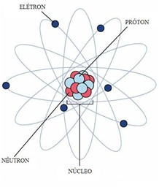

Modelos Atômicos

Modelo de Dalton (bola de bilhar) - 1803
Para John Dalton, a teoria de Leucipo e Demócrito era bastante coerente. Segundo este modelo, os átomos eram as menores partículas possíveis, assumiam formas esféricas e possuíam massa semelhante caso fossem correspondentes ao mesmo elemento químico.

Modelo de Thomson (pudim de passas) – 1897
Através da descoberta do elétron (partícula constituinte do átomo com carga elétrica negativa), o modelo de Dalton ficou defasado. Assim, com os estudos de Thomson, um novo modelo foi idealizado.
De acordo com este novo modelo, o átomo era uma esfera de carga elétrica positiva incrustada com elétrons, com carga negativa, tornando-se assim eletricamente neutro. Ficou conhecido como pudim de passas.

Modelo de Rutherford-Bohr (sistema planetário) – 1908/1910
Rutherford ao bombardear partículas alfa sobre uma lâmina de ouro percebeu que a maioria atravessava a lâmina. Enquanto que uma menor parte sofria pequeno desvio, e uma parte ínfima sofria grande desvio contrário à trajetória.
A partir desse experimento, foi possível perceber que os átomos não eram maciços como se pensava, mas dotados de grande espaço vazio. Assim como, que eram constituídos por um núcleo carregado positivamente e uma nuvem eletrônica carregada negativamente. Essa nuvem eletrônica era composta por elétrons que giravam em órbitas elípticas ao redor do núcleo (assim como os planetas ao redor do sol).
Também constatou-se que a maior parte da massa de um átomo se concentra no núcleo (que rebatia as partículas alfa no sentido contrário do bombardeio).
Mas ainda havia um enigma: De acordo com a teoria das ondas eletromagnéticas, os elétrons ao girarem em torno do núcleo perderiam gradualmente energia, começariam a descrever um movimento helicoidal, e simplesmente cairiam no núcleo. Mas, como isso pode acontecer se os átomos são estruturas estáveis?
Dois anos após Rutherford ter exposto o seu modelo atômico, Niels Bohr o aperfeiçoou. A teoria de Bohr pode ser fundamentada em três postulados:
1) Os elétrons descrevem, ao redor do núcleo, órbitas circulares com energia fixa e determinada. Sendo denominadas órbitas estacionárias;
2) Durante o movimento nas órbitas estacionárias, os elétrons não emitem energia espontaneamente;
3) Quando um elétron recebe energia suficiente do meio externo, realiza um salto quântico: migra entre dois orbitais. E, como tende a voltar ao orbital inicial, a energia recebida é emitida na mesma quantidade para o meio. Sendo essa energia (recebida e emitida) a diferença energética entre os dois orbitais.
Apesar de bastante difundida no ensino médio, o modelo atômico de Rutherford-Bohr é, em parte, ineficiente. Pois:
- Os elétrons, na prática, não realizam trajetórias circulares ou elípticas ao redor do núcleo;
- Não deixa claro o porquê de os elétrons não perderem energia durante seu movimento;
- Não explica a eletrosfera de átomos que possuem muitos elétrons.
Assim, o modelo atômico ideal está sendo obtido a cada dia em que se descobrem mais informações acerca da estrutura íntima da matéria.
Os átomos são compostos de, pelo menos, um próton e um elétron. Podendo apresentar nêutrons (na verdade, apenas o átomo de hidrogênio não possui nêutron: é apenas um elétron girando em torno de um próton).
Prótons: carga elétrica positiva
Elétrons: carga elétrica negativa.
Nêutrons: carga nula.
MAPA MENTAL DOS ÁTOMOS
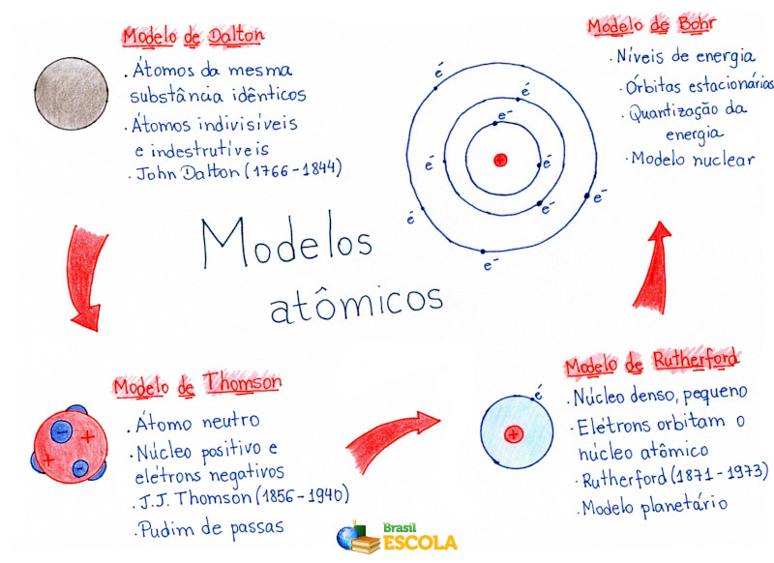

Como atividade:
Copiar o mapa mental no caderno.

1 - Leia a tirinha abaixo e responda:
1 2 3
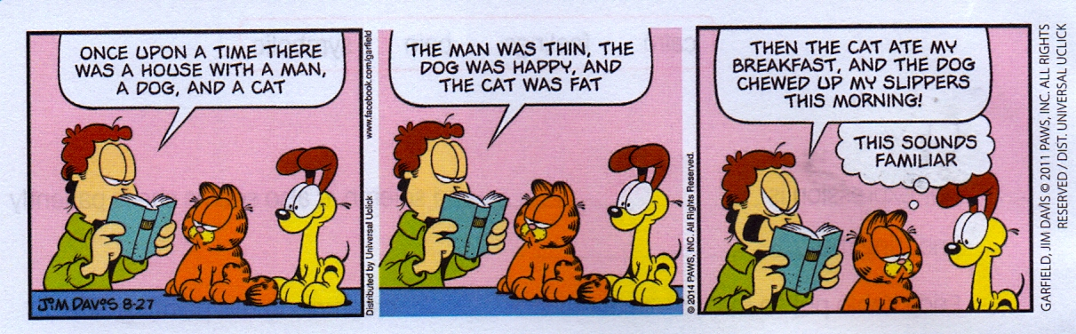

2 - Destaque as palavras que você conseguiu identificar sem ajuda.

3 - Coloque as traduções das falas do Jim (humano) na ordem correta.

( )O homem era magro, o cachorro feliz e o gato gordo
( )Então o gato tomou meu café da manhã e o cachorro mastigou meus chinelos hoje de manhã
( )Era uma vez uma casa com um homem, um cachorro e um gato.

4 - O que o Garfield ( gato) pensa?Responda em português.

5 - Observe a campanha abaixo:

6 - Qual o objetivo desta campanha?? Responda em Português.

7- Dê a tradução das dicas de prevenção que aparecem no anúncio:

1-

2-

3-

4-

5-
8 - Quais destas dicas de prevenção você está praticando? Responda em inglês.
E.M.E.F. “ARNALDO FRANCISCO DOS SANTOS”.
GALVÃO, DE ABRIL DE 2020.
PROFESSORA: GENOEVA LURDES MACULAN
TURMA: 9º ano Disciplina: Geografia

"Os 5 maiores problemas ambientais" do século XXI
1 - Efeito Estufa
O Efeito Estufa é, sem dúvida, um dos principais problemas ambientais da nossa civilização. Deveríamos estar nos perguntando porque este entusiasmo com o petróleo, que já deveria estar saindo de cena para dar espaço às energias renováveis como a solar, eólica e geotérmica, entre outras.
Além das emissões das indústrias e dos automóveis, um outro componente para o aumento do Efeito Estufa tem sido as queimadas. Tudo isto acrescenta milhões de toneladas de CO2 à atmosfera. Os maiores emissores (EUA e China) de gases industriais ainda não deram mostras convincentes de que as coisas vão mudar. Também o abate de florestas agrava o efeito estufa, pois o CO2 retido nas árvores é imediatamente liberado para a atmosfera.
A emissão sem limites de gases piora consideravelmente a qualidade do ar pelas inúmeras substâncias tóxicas que são emitidas pelas indústrias. No fim das contas, estamos criando um cenário de sufocamento coletivo por gases e substâncias tóxicas como, por exemplo, o enxofre, que causa a chuva ácida. Vide as graves condições do ar nas maiores cidades da China, atualmente.
2 - Água
A questão da poluição das águas e da falta de saneamento básico é muito grave. Não bastasse a coleta de esgotos e tratamento ser muito rara no país, a poluição se dá por toda espécie de substâncias químicas jogadas nos ralos. Considerando-se a poluição dos oceanos pelas mesmas substâncias e pelos infindáveis vazamentos de petróleo a situação, em 20 anos, pode se tornar dramática com a água sendo, inclusive, motivo para guerras.
No ano de 2014, os problemas de falta de água começaram a ficar bastante críticos no Brasil, tanto pelo desequilíbrio hídrico causado pelo desmatamento da Amazônia, quanto pelos desmatamentos locais, nas nascentes e no curso do principais rios do país. É sabido que as florestas armazenam a água como esponjas, mas nada é feito para conter o desmatamento. Não podemos nos esquecer também da contaminação dos lençóis freáticos e aquíferos por altíssimas dose de agrotóxicos e outras substancias químicas.
3 – Florestas
A fronteira agrícola também avança sobre a floresta e seu astro principal é a soja, e quase 60% da produção de soja é para alimentar bois e outros animais. Junte-se a isto o problema do interesse das madeireiras, a insuficiente regulamentação do setor e a ausente fiscalização, enfim, a liberdade com que se derrubam árvores no Brasil. Por outro lado, é importantíssimo que plantemos florestas para conseguirmos captar o gás carbônico do ar e buscarmos maior refrigeração, pois as florestas são refrigeradoras do ar.
4 - Extinção das espécies
Um dos grandes temas da modernidade é a biodiversidade. A Bioética coloca, em primeiro lugar, os direitos das espécies em existirem e terem seus biomas preservados. Cada espécie é um banco de memória de DNA, forjado por uma evolução de bilhões de anos e que pode se perder se nós permitirmos. Se fôssemos considerar os quase 5 bilhões de anos de história da Terra, colocando este tempo no intervalo de uma hora, o ser humano teria aparecido somente no último segundo da evolução. E que estrago estamos fazendo com nossa obsessão consumista. Que direito temos de negar a tantas espécies o direito à vida, logo elas, que estão no planeta desde um tempo muito anterior a nós? Isto vale também para as populações tradicionais e suas culturas. Todas as espécies, biomas e culturas tem, como nós, o direito à existência. Mas a extinção da diversidade caminha sob nossos olhares utilitários.
5 - Lixo
Poucos problemas mostram tanto a condição humana atual como o lixo. Através de seu lixo podemos fazer uma leitura da civilização e da psicologia humana.
Para muitas tradições religiosas do oriente, um dos entraves à realização humana é o desejo. Pois justamente no estímulo ao desejo está a estratégia do mercado para fazer as pessoas aumentarem necessidades e consumirem mais.
O problema do lixo é uma das consequências mais sérias do consumismo. Só para dar um exemplo, “cada paulistano produz por dia uma média de 1,05kg de lixo. Pode-se calcular que um paulistano irá produzir até o fim de sua vida cerca de 25,68 toneladas. Os números do lixo são ainda maiores em países desenvolvidos, onde o consumo é maior. Um nova-iorquino produz em média 1,77 kg por dia (40 toneladas até o fim da sua vida). Onde colocar todo esse lixo? A resposta é: Não existe onde. Dentro de poucos anos não haverá mais local onde colocar tanto lixo!” Muitos países da Europa já convivem com estes problemas de maneira crônica e até exportam para a África deslocando o problema. Reduzir, reutilizar e reciclar!!!
Precisamos redescobrir uma motivação de viver para que não acabemos sufocados por nossas toxinas e por nosso lixo assim como já estamos sendo, em nossas mentes, por nossos desejos incessantes e rotinas assoberbadas.
- Através da leitura do texto acima faça uma síntese de como você pode ajudar o meio ambiente com práticas do seu dia-a-dia.
- Observe a imagem e interprete o texto a seguir, depois responda as questões:
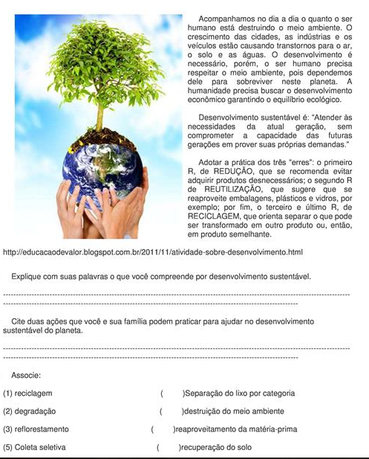

E.M.E.F. “ARNALDO FRANCISCO DOS SANTOS”.
GALVÃO, DE ABRIL DE 2020.
PROFESSORA: GENOEVA LURDES MACULAN
TURMA: 9º ano Disciplina: Ensino Religioso

A Arte de conviver consigo mesmo

Somos levados pela velocidade das comunicações, entre elas a internet, a televisão, o celular. Onde encontrar a força necessária e a orientação para conseguirmos tudo quanto é exigido de nós a cada dia?
Numa época de transformações aceleradas vemos estruturas que simplesmente deixam de funcionar e da noite para o dia passa a ser mais importante o caminho para o conhecimento do nosso interior, para nossas raízes e fontes de espiritualidade.
Novos estilos mentais moldam o modo como absorvemos informações, aprendemos, reagimos à persuasão, decidimos e nos expressamos.
A experiência de olhar para si mesmo, visitar o eu interior, significa que podemos apelar para alguma coisa mais profunda que nos alimenta, sustenta e que não depende das turbulências externas e das fraquezas humanas, mas nos remete para algo maior, a um encontro supremo com algo que em nossa cultura chamamos de “DEUS”.
Anselm Grün e Frederich Asslander afirmam: “Assim como eu convivo comigo mesmo, também convivo com os outros. De maneira análoga a esta conhecida experiência, também se pode dizer que: Assim como eu me conduzo, da mesma maneira conduzo também os outros”.
A arte de conviver consigo mesmo é encontrada na forma da expressão humana. Acima da procura das necessidades vitais, comum a todas as criaturas vivas, ela é uma superabundância gratuita da riqueza interior do ser humano e uma forma de sabedoria prática que une conhecimento para dar forma à verdade de uma realidade na linguagem acessível à vista e ao ouvido, na medida em que se inspira na verdade de nossa grandeza interior e no amor dos seres humanos, a que simplesmente DEUS chama de VOCÊ.

ATIVIDADE:
- Com que frequência você costuma olhar para si mesmo?
- O que tem orientado a sua vida? Quem são os exemplos que você segue ou se orienta para moldar sua vida?

ATIVIDADE DE EDUCAÇÃO FÍSICA

Observe as figuras abaixo (frutas) e preencha corretamente.

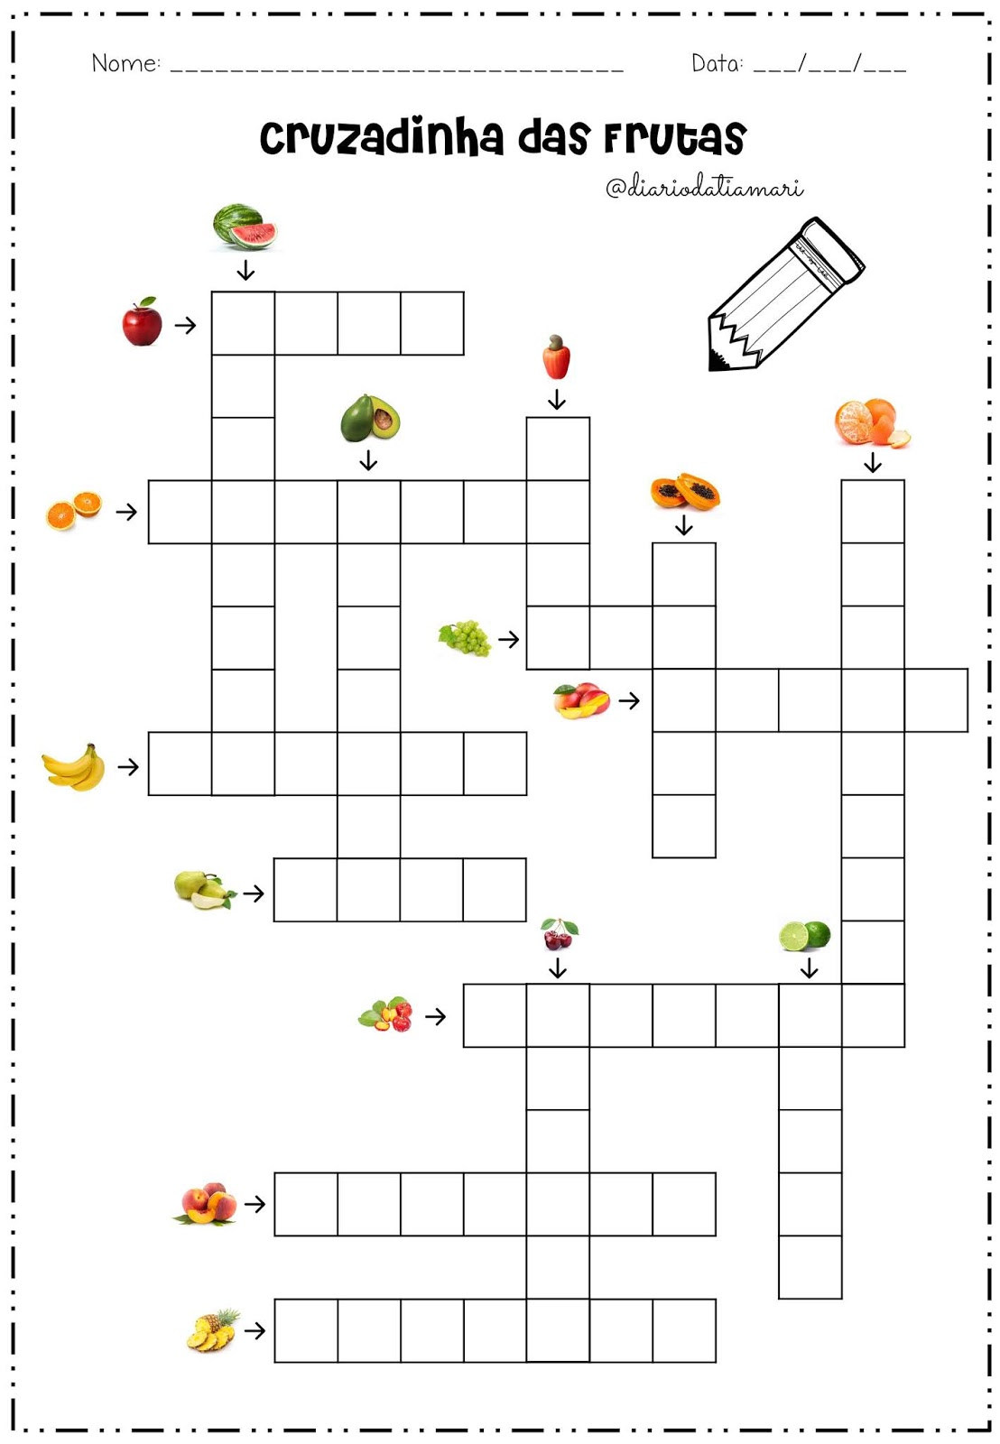

Galvão, 27 de abril

3ª ATIVIDADES COMPLEMENTARES DE ARTE 9ºano

Copie em seu caderno.

TODOS OS TEMPOS AO MESMO TEMPO
- Na pag. 42 do livro, o primeiro paragrafo
- Leia as informações sobre os instrumentos musicais das pag. 44 e 45
- Na 48 leia sobre a Babel Musical. Anote em seu caderno o que entendeu.
- Responda as questões 1, 2, 4, 5, 6 e 7
- Elabore uma composição musical onde você possa expressar seus sentimentos.
- Grave sua música. Pode usar instrumentos musicais ou do cotidiano.

